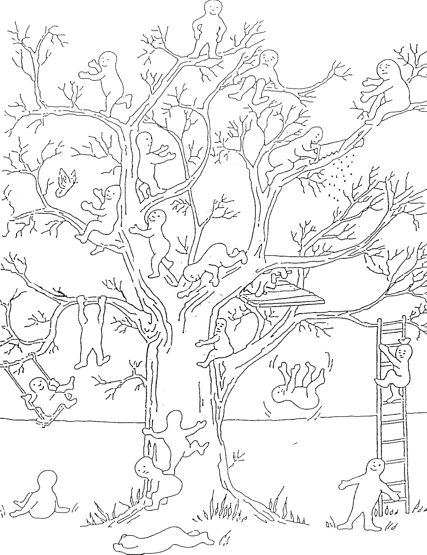

« BILAN DE L’ARBRE » ou « Mes Impressions »
OCCE
- Consignes :
  - Entourer le personnage qui semble représenter le mieux votre « état » avant la journée de formation Théâ
  - Argumenter en quelques mots votre choix :
………………………………………………………………………………………………………………………………………………………………………………………………………………………………………………………………………………………………………………………........

